**“**Año del Bicentenario, de la consolidación de nuestra Independencia, y de la conmemoración de las heroicas batallas de Junín y Ayacucho”

**SOLICITO:** Reporte sobre la Asistencia del

Personal Docente de N° IEI 698

**SEÑORA DIRECTORA DE LA UGEL EL COLLAO ILAVE**

Yo MERY QUISPE GUEVARA identificada con DNI N°43713465 con domicilio en la Jr Alfonso Ugarte N°25 – Pilcuyo ante Ud. con el debido respeto me presento y expongo**.**

Me dirijo a ustedes para solicitar un reporte detallado sobre la asistencia del personal docente de la IEI N° 698. Esta información es fundamental para evaluar el desempeño de Gestión y evaluar su compromiso con las actividades educativas.

**POR LO EXPUESTO:**

Agradezco de antemano su colaboración y quedo a la espera de su pronta respuesta.

Catamuro, 29 de Octubre  del 2024

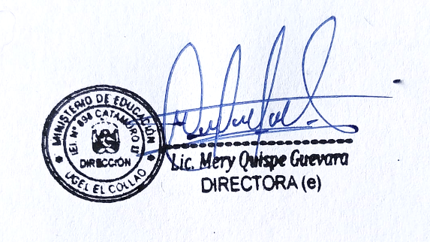

Atentamente